ČETVRTAK 16.4.2020.
AK,MD,KH
PROMATRAJ SLIKU.
PORAZGOVARAJ O SLICI S UKUĆANIMA.
OSMISLI NASLOV OVE SLIKE:
_____________________________________________________________________
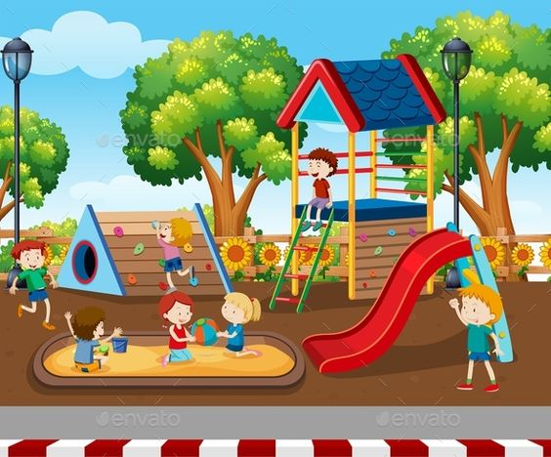
ODGOVORI NA PITANJA USMENO:
- Što se događa na slici?
- Gdje se nalaze djeca?
- Koliko djece je na slici?
- Tko se igra loptom?
- Što rade djeca u pješčaniku?
- Kako se osjećaju djeca?
- Kako se zovu mjesta za igru na igralištu?(ima ih 4)
- Koliko je djevojčica, a koliko dječaka?

